Введение
Звукорежиссёр — творческая профессия, связанная с записью и обработкой звука, созданием звуковых художественных образов. Человек, занимающийся этой профессией, как правило владеет как художественными так и техническими аспектами. Звукорежиссеру необходимо разбираться как в музыкальной стороне записываемого произведения так и хорошо знать физику звука, разбираться в музыкальной и психоакустике, желательно иметь музыкальное образование.
Звукорежиссёр производит запись, обработку, сведение звуковых компонентов с помощью технических средств звуковых студий. Эта профессия востребована в первую очередь в производстве музыки, кино, теле и радио вещании, а также в живых концертных выступлениях и театральных постановках.
В ходе курса изучение технических и музыкальных аспектов звукозаписи мы проведем на примере создания рок-группы. Рассмотрим классический состав группы из ритм-гитариста, соло- гитариста, басиста, барабанщика и вокалиста, проследим путь от написания музыкального произведения до "раскрутки" группы и концертного выступления.
Итак, зачем же группе может понадобиться делать записи своей музыки?
В первую очередь, получив первоначальные навыки игры на своих инструментах, написав несколько текстов и интересных риффов, участники группы собираются на репетиционной базе для совместного исполнения и обсуждения материала. Зачастую, начинающие группы наряду со своим творчеством, постигают секреты мастерства, исполняя кавер-версии на любимые песни. Хотя этим не пренебрегают и именитые музыкальные коллективы.
Запись материала является необходимой для анализа ошибок и сохранения придуманных отрезков партий будущих песен. Это может быть как интересный барабанный брейк, качевый гитарный рифф, мелодичное соло, и любой другой элемент песни.
Существует несколько уровней качества записи: черновая, многоканальная демо-запись, студийная запись.
Рассмотрим вариант студийной запись. Студийная запись производится в акустически подготовленных специализированных помещениях, на высококлассном оборудовании, силами высококвалифицированных специалистов. В результате этого, мы получаем готовое произведение, отвечающее требованиям профессиональной звукоиндустрии, например в целях выпуска альбома, ротации на радио, и размещения в сети интернет.
При всех достоинствах записи в студии, отметим ряд особенностей:
- Высокая стоимость. В среднем час аренды, может обойтись от 700 рублей в студии бюджетного уровня до нескольких тысяч в студии топового уровня. Это зависит от уровня применияемого оборудования, качества акустики помещения и парка предоставлемого оборудования (гитарные усилители, кабинеты, микрофоны, наушники, и т.д.). При этом в случае отсутствия собственного эвукоинженера, стоимость работы студийного оплачивается отдельно. В результате, запись одного трека обходится от ю до 40 тыс. рублей, что зачастую не может себе позволить начинающая группа.
- До студии нужно «дорасти». Если вы плохо знаете партию или в общем не уверенно владеете инструментом, вы потратите дорогостоящее студийное время впустую, а в особо «тяжелых» случаях с вами либо откажутся работать либо предложат сыграть партию сессионному студийному музыканту, что также выльется в дополнительные затраты.
- Конечный результат в большей степени зависит от музыкального вкуса, опыта и настроения звукорежиссера. Многие звукорежиссеры предпочитают не допускать заказчика к процессу сведения композиции.

В связи с этим на начальных этапах для музыкантов наиболее актуальными являются черновые и демо-записи.
Черновая запись осуществляется на подручные средства, такие как мобильный телефон и диктофон. Такая запись как было отмечено выше выполняется для «разбора полетов» после репетиции и создания набросков будущих композиций. Основные недостатки записи на телефон и одноканальный диктофон:
• Моно-запись всей группы не дает возможности ощутить пространство композиции, поскольку звук при записи «входит» в один микрофон и при воспроизведении «выходит» из одной точки. Звук получается абсолютно плоским.
• Недостаточный частотный диапазон и общее плохое качество звука не позволит разобрать отдельные партии инструментов и вокала. Встроенные микрофоны не предназначены для записи громких звуков и клипуют (англ, clip), что воспринимается на слух как высокочастотный песок, и низокчастотные шумы.
Более приемлемый результат может быть достигнут путем применения современного стерео-диктофона. В подобном диктофоне используется пара конденсаторных микрофонов, расположенных под некоторым углом, что позволяет получить адекватную стерео-картину. Использование конденсаторных микрофонов обеспечивает частотный диапазон, достаточный для более детальной записи низкочастотных и высокочастотных инструментов. К таким диктофонам относится, например, ZOOM Hi
Диктофон ZOOM Hi Амплитудно-частотная характеристика
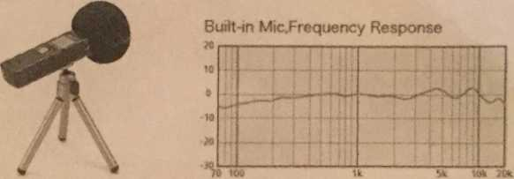

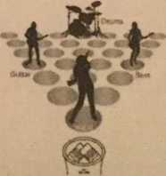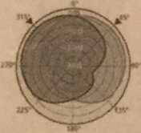
Пример расположения группы при записи
Bwiftm М*с,Рр&г Pattern Диаграмма направленности

Таким образом, запись на подобное устройство обеспечит качество, достаточное для работы над материалом и его подготовки для более качественной записи.
Многоканальная запись осуществляется путем последовательной записи инструментов в один канал или одновременной записи инструментов в несколько каналов при помощи микрофонов соответствующего типа. Кроме того для многоканальной записи требуется дополнительное оборудование, такое как микшеры, звуковые карты, предусилители, студийные мониторы, наушники персональный компьютер с программным обеспечением для звукозаписи.
Многоканальная демо-запись выполняется для ознакомления и оценки материала как звукозаписывающими лейблами, организаторами концертов, потенциальными.
слушателями так и самими музыкантами, поскольку она способна отразить идею и показать способности группы, оценить «грув» и «саунд». Очевидно, что черновая запись для этих целей совершенно непригодна.
Многоканальная демо-запись разительно отличается в лучшую сторону от черновой записи на диктофон, но, как правило, не дотягивает до качества студийной записи из-за класса используемого оборудования и опыта звукорежиссера, осуществляющего сведения.
По сути, студийная запись это многоканальная запись, произведенная профессионалами на соответствующем оборудовании, результатом которой является уже коммерческий продукт.
Основными преимуществами многоканальной записи перед черновой является:
• Возможность работы с каждой партией индивидуально (детальный анализ партии, коррекция, обработка, панорамирование и т.д.)
• Точность передачи звучания инструмента за счет применения индивидуальных средств съема и обработки сигнала (микрофоны с соответствующим динамическим и частотным диапазоном)
• Возможность качественного сведения инструментов в общем миксе по частоте и громкости
Визуально, можно отобразить соотношение общего качества записи таким образом.
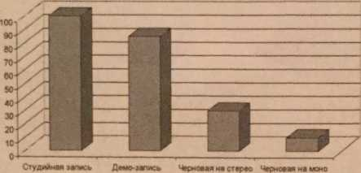

В процессе подготовки демо-записи музыканты осознают важность работы с метрономом, вникают в нюансы звукоизвлечения и формирования звука и оттачивают мастерство. После создания хорошей демо-записи можно считать музыкантов практически готовыми к студийной записи без затрат лишнего студийного времени на подготовку материала.
Оборудование для звукозаписи
Помещение
Акустика помещения, оказывает непосредственное влияние на звучание записываемого через микрофоны сигнала, а также на воспроизведение звука через акустическую систему. Большинство обычных жилых помещений, как правило не подготовлены для качественной работы с аудио материалом, поскольку в них присутствует нежелательные отражения, реверберация и стоячие волны, мешающие корректной чистой записи и контролю результата. Выходом из ситуации может послужить акустическая отделка помещения, в которой применяются материалы от обычных ковров и ковролина, до специальных акустических плит, расставленных в особым образом подобранных точках.

Пример отделки комнаты басовые ловушки Акустические панели
Сведение музыки в неподготовленном помещении чревато неправильной оценкой спектрального состава сигнала и уровня громкости тех или иных частот. В помещении с голыми стенами звук «гуляет», сигналы близких частот произвольно складываются и вычитаются, что приводит к неразборчивости композиции.
Микрофоны
Микрофоны делятся на несколько типов: конденсаторные, динамические вокальные и инструментальные, они отличаются в первую очередь направленностью (всенаправленные, микрофоны-пушки, суперкардиоида, кардиоида, «восьмерка»), чувствительностью (отношение сигнала на выходе микрофона к громкости входного сигнала), частотной характеристикой (чувствительностью на разных частотах) и областью применения (запись вокала, акустических инструментов, электрогитары, барабанов).
Динамические микрофоны обладают высокой перегрузочной способностью и достаточно узконаправленной характеристикой и чаще всего применяются для концертного вокала (для снижения возможной высокочастотной генерации), для съема сигнала с мощных инструментов - гитары, бас-гитары. Для съема сигнала с бас-барабана применяются динамические микрофоны с увеличенным диаметром и линейным ходом мембраны. Конденсаторные микрофоны, как правило, используются для тех инструментов, где важна передача объема и нюансов звука, таких как студийный вокал, акустическая гитара, и железо ударной установки. Следует отметить, что для таких микрофонов требуется дополнительное фантомное питание.
В сфере звукоиндустрии существует ряд микрофонов, зарекомендовавших себя за годы службы по всему миру. К таким микрофонам относятся низкочастотный AKG D112 для бас-барабана, Shure SM58 для эстрадного вокала, конденсаторный Share SM811 для оверхэдов барабанной установки и Share SM57 для съема звука электрогитары, конденсаторный Shure KSM 27 для студийного вокала.
AKG O112 Shure SM58 Shure SM81 Shure SM57 Shure KSM27
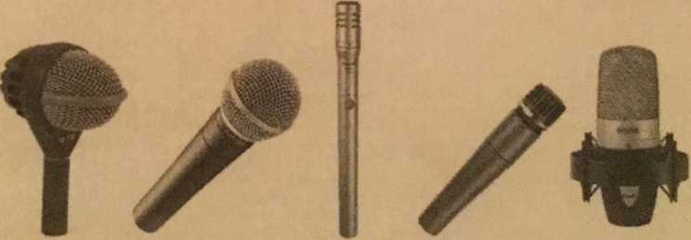
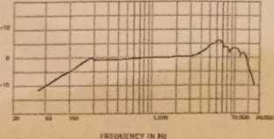
Одной из основных характеристик микрофона является его амплитудно-частотная характеристика (АЧХ). На рисунке ниже приведены АЧХ микрофонов Shore SM58 и Shure SM57
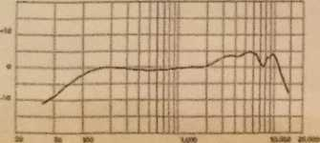
Shore SM58
Shure SM57

Как видно из рисунков, отличия формы АЧХ невелики. Однако, SM58 имеет характерный для вокала подъем начиная с а кГц, что прибавляет вокалу яркости. При съеме таким микрофоном электрогитары этот подъем АЧХ добавит ненужной резкой середины. Очевидно, что АЧХ сигнала после микрофона можно скорректировать эквалайзером при постобработке, но при этом потеряется качетсво. При эквзлизации и регулировке громкости всегда лучше работать «в минус», так как усиление сигнала можно сравнить с интерполяцией фотографии в Photoshop.
Микшерский пульт
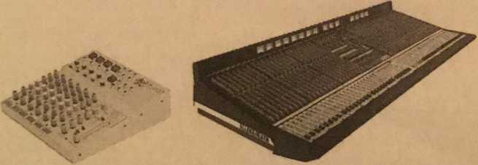
Микшерский пульт при проведении зрелищных мероприятий (концерты, спектакли, публичные выступления) предназначен для съема сигналов с инструментов, находящихся на сцене, сведению общего микса в он-лайн режиме, эквзлизации и частотной коррекции отдельных инструментов с последующим выведением сигнала зрителям в порталы и музыкантам в мониторы. В основном, размеры микшера зависят от количества каналов. Функциональное назначение у них практически одинаковое.
При звукозаписи микшер применяют в несколько иных целях. Отметим, что при записи всей группы сразу может потребоваться 15-20 микрофонов. По сути, при наличии многоканальной звуковой карты, каждый инструмент подключается к соответствующему каналу и производится запись. В таком случае в микшерском пульте нет необходимости. Другое дело, когда мы хотим осуществить многоканальную запись при наличии карты с 2 или 4 каналами на борту. В таком случае, несколько инструментов предварительно сводятся по уровню на микшере (там же может быть добавлена компрессия, произведена эквализация и панорамирование) и стереовыход микшера выводится на линейный вход звуковой карты. Стоит отметить, что в таком случае исключена индивидуальная постобработка инструментов.
Во время репетиций также активно используется микшер - например для бочки, вокала, бэк вокала и т.п.

Звуковая карта
Звуковая карта предназначена для усиления, оцифровки и обработки в режиме реального времени входного аналогового сигнала. Очевидно, что в случае использования цифровых интерфейсов (MIDI, SPDIF) усиление и оцифровка не требуются.
Современная полупрофессиональная звуковая карта должна иметь достаточное количество каналов, возможность расширения количества каналов, качественные предусилители сигнала динамических микрофонов, фантомное питание конденсаторных микрофонов, вход MIDI для написания барабанов и синтезаторов, цифровой вход SPDIF для записи сигнала с процессоров без двойного аналого-цифрового и цифро-аналогового преобразования (ЦАП-АЦП). Параметры АЦП желательно не ниже 24 бит дискретизации по уровню и 96 кГц частота дискретизации по времени. Не следует сравнивать указанные параметры с характеристиками встроенных решений - маркетологи для повышения продаж так же задирают значения мегапикселей в цифромыльницах, однако все понимают, что качество зеркальных фотокамер с аналогичными характеристиками на порядок выше.
Примером подобной карты может служить продукция компании Focusrite - Scarlett
i8i8.
Cущественным является наличие протокола потоковой обработки аудио - ASIO. Качество реализации данного алгоритма характеризуется временем в миллисекундах. Это время, которое проходит с момента появления сигнала на входе звуковой карты до вывода сигнала на мониторы. На хороших моделях время задержки составляет 2-3 мс. Особенно этот параметр важен при обработке сигнала в реальном времени эмуляторами гитарных эффектов и синтезаторов (FL Studio, Guitar Rig)
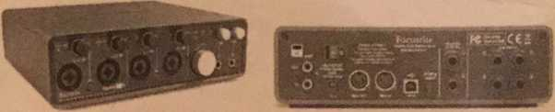
Кроме того, полезными при записи являются функции контроля уровня входного сигнала, возможность отключения выхода сигнала на мониторы, а так же выход на независимые пары наушников для индивидуального мониторинга участников группы.
Студийные мониторы и наушники
Студийные мониторы конструктивно похожи на обычные бытовые колонки. Однако на этом сходство заканчивается. Качественные мониторы имеют линейную АЧХ, т.е. воспроизводят с одинаковым уровнем громкости все частоты в слышимом диапазоне от 20 Гц до 20 кГц, обладают высокой детализацией звука - звук не замыливается, партия каждого инструмента слышна отдельно.
Задача мониторов - передать звук в пространство в максимально неискаженном виде. Звукорежиссер при помощи мониторов работает непосредственно с исходным спектром сигнала, что позволяет осуществить правильное сведение. Однако, существенное влияние оказывает расположение как самих мониторов относительно пола, стен и друг друга, так и расположение слушателя. Для минимальных искажений в низкочастотной области мониторы должны располагаться в метре от стен, высокочастотный динамик (из-за узкой направленности высоких частот) должен находиться на уровне уха. Мониторы располагаются в вершинах равностороннего треугольника, в третьей вершине которого находится звукорежиссер. На мониторах должна быть выставлена одинаковая громкость.
Неправильная настройка мониторов и их расположение приведут к ошибкам при сведении композиции. Наиболее широко применяются мониторы фирм Yamaha и KRK.
Следует отметить, что в общем, студийные мониторы не предназначены для комфортного прослушивания музыки. Их цель - показать все недостатки композиции, воспроизвести все как есть. Поэтому на студиях всегда есть бытовые колонки и несколько распространенных наушников, ведь музыка пишется именно для конечного потребителя - нас с вами. И хорошо, если дома стоит продукция Microlab или Sven. Зачастую потребители довольствуются сомнительными колонками Genius и плохо сведенный трек выдаст на них всю «красоту» в виде острой середины, отсутствия низа и верха.
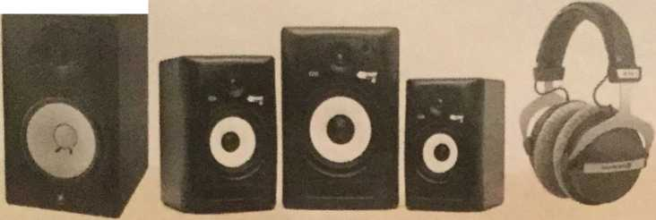
Yamaha HS80M Семейство KRK Rokit Beyerdynamic DT 770 PRO
80 Ом 1-500x500
Для анализа особенно ответственных моментов композиции, тихих звуков и мелких деталей звукорежиссеры используют студийные наушники. Цели и задачи у них те же, однако они нечувствительны к акустике помещения и позволяют работать со звуком при наличии посторонних шумов. Так как наушники не дают адекватной стерео-картины, окончательное сведение все же производиться на мониторах. Поэтому при работе над треком полезно иметь под рукой оба средства.
Также не следует забывать, что основным инструментом звукорежиссера являются его уши. Утомленный слух или вовсе его необратимое ухудшение сведут на нет характеристики дорогостоящей аппаратуры.
Характеристики ПК и программное обеспечение для записи
Среди специалистов, близких к звукозаписи не утихают споры Windows или Мае? Logic или ProTools? Эти споры сродни борьбе Canon и Nikon, Android и IOS.
Отметим, что Logic ProTools и Cubase с одинаковым успехом используются на студиях по всему миру. Так же как Windows и Мае. Хвалить звукорежиссера за его программы то же самое что хвалить повара за его кастрюли.
Причем, качество обработки сигнала в основном зависит от применяемого плагина. Например, к пакету Pro Tools можно приобрести их фирменное железо, которое будет отвечать за обработку, не нагружая процессор ПК.
Таким образом, используя одну из перечисленных программ мы гарантированно имеем возможность получить качественный результат.
В ходе курса, обучение звукозаписи будет производиться на примере программы Steinberg Cubase 5. Так как идеология подобных программ не имеет существенных отличий, перейти на другое ПО в будущем не составит труда.
Что касается аппаратной начинки ПК, то требования невелики. Запись и сведение звука можно осуществлять на современном двух и более ядерном ноутбуке с объемом оперативной памяти не менее 4 Гб и объемным жестким диском, т.к. проект одного трека может занять до нескольких гигабайт дискового пространства.
Таким образом, сведением звука при наличии студийных наушников можно заниматься даже в походных условиях.

